**Уважаемые родители!**

Не проходите мимо детей, играющих с огнем.

Не забывайте выключать электроприборы.

Не разрешайте детям включать электроприборы.

Не разрешайте детям разводить костры. Костер надо раскладывать так, чтобы он был защищен от внезапных порывов ветра, которые могут разнести пламя по окрестности.

Применяя химические препараты, будьте осторожны. Ознакомьтесь и строго выполняйте инструкцию, напечатанную на этикетке.

Не загромождайте основные пути эвакуации, балконы и лоджии.

Изучите сами и разъясните детям правила пользования первичными средствами пожаротушения.

**Покидая квартиру в случае пожара:**

• не задерживайтесь, собирая вещи;

• по возможности выключите все электроприборы и свет, отключите электричество на щитке, расположенном на лестничной площадке;

• плотно закройте за собой все двери;

• предупредите соседей;

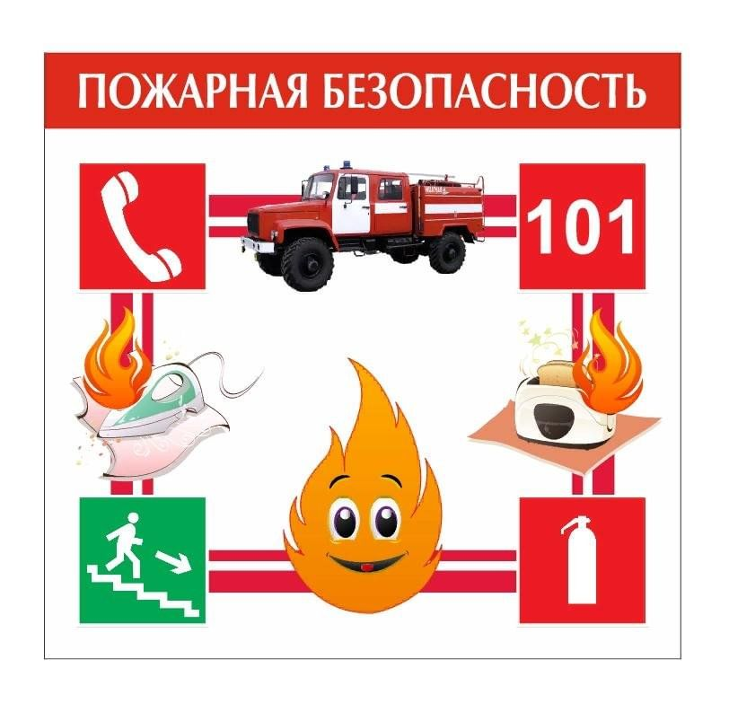• спускайтесь по лестнице, не пользуйтесь лифтом;

• ждите приезда пожарных возле дома.

**Берегите себя и своих близких!**

**Не забывайте,**

**что самая доходчивая форма обучения – это**

**личный пример!**

**Муниципальное бюджетное дошкольное образовательное учреждение**

**Ютановский детский сад**

**«Ромашка»**

**Волоконовского района, Белгородской области**

***Буклет для родителей***

***«Пожарная безопасность»***

с.Ютановка

2025 год

**Уважаемые родители!**

В целях вашей безопасности и безопасности ваших детей как можно чаще беседуйте с малышами о том, как себя вести в чрезвычайных ситуациях. Но главное: научите детей избегать потенциальную опасность. Например, **опасность пожара**. Не забывайте повторять с детьми правила пожарной безопасности.

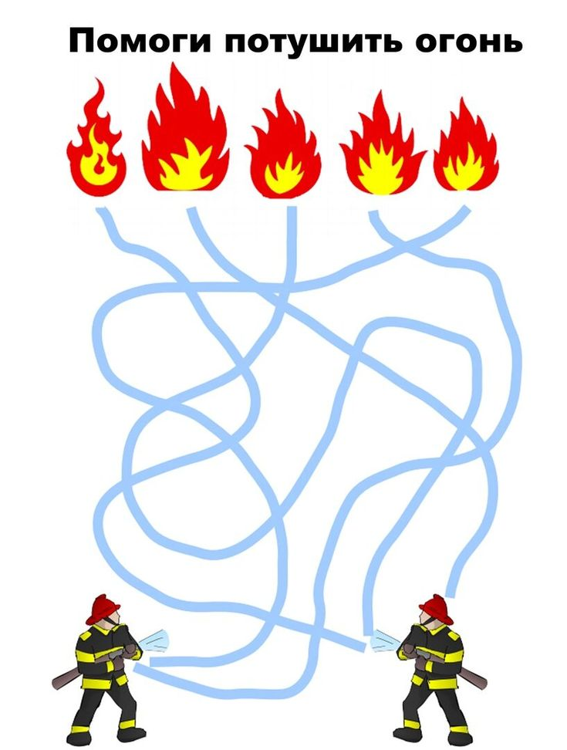**Вопросы, на которые каждый ребенок должен знать правильный ответ:**

Что нужно делать, если возник пожар в квартире? (позвонить по телефону 01 или с сотового 010, 112 и сообщить адрес пожара, свою фамилию, что и где горит)

Можно ли играть со спичками и зажигалками? (нельзя, спички – одна из причин пожара)

Чем можно тушить пожар? (одеялом, пальто, водой, песком, огнетушителем)

Можно ли самостоятельно пользоваться розеткой? (нельзя, нужно просить взрослых включить или выключить электроприборы)

Назови номер пожарной службы? (01 или с сотового телефона 010, 112)

Главное правило при любой опасности? (не поддаваться панике, не терять самообладания)

**Ребенку необходимо знать:** дым гораздо опаснее огня. В задымленном помещении – закрыть нос и рот мокрой тряпкой, лечь на пол и ползти к выходу – внизу дыма меньше.

**В случае возникновения пожара, если рядом нет взрослых, детям нужно действовать следующим образом:**

Обнаружив пожар, позвонить по телефону 01, сообщить фамилию, адрес, что и где горит.

Предупредить о пожаре соседей, если необходимо, они помогут ребенку вызвать пожарных.

Нельзя прятаться под кровать, в шкаф, под ванну, а постараться убежать из квартиры.